- 个人简介
200字以内。注意：内容需脱密脱敏，简介内容尽量贴合所获奖项类型，本年度所表彰奖项无需体现在简介内，会作为标题出现。内容包含：姓名、单位、职务、岗位/职称。长期从事XXXX工作。主持项目、发表论文、获得奖项荣誉等情况。社会兼职情况。
参照范例和展示效果如下：
领军人才
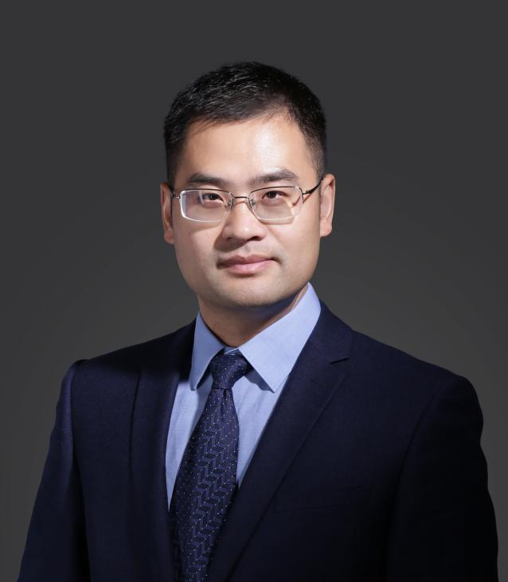
黄广炎，机电学院副院长、教授，博士生导师，爆炸科学与安全防护全国重点实验室副主任。长期从事爆炸毁伤与安全防护的教学与科研工作。先后主持国家重点研发计划项目等多项科研项目，以第一/通讯作者发表SCI期刊论文50余篇，以第一完成人获得部级科学技术进步奖2项。兼任武警部队反恐突击技术应用专家组组长、中国兵工学会防爆安检专委会副主任委员、公安部警务保障专家等学术职务。

2.团队简介
200字左右，介绍团队集体在所获奖项方面取得的成果。
参照范例和展示效果如下：
北京高校优秀本科育人团队
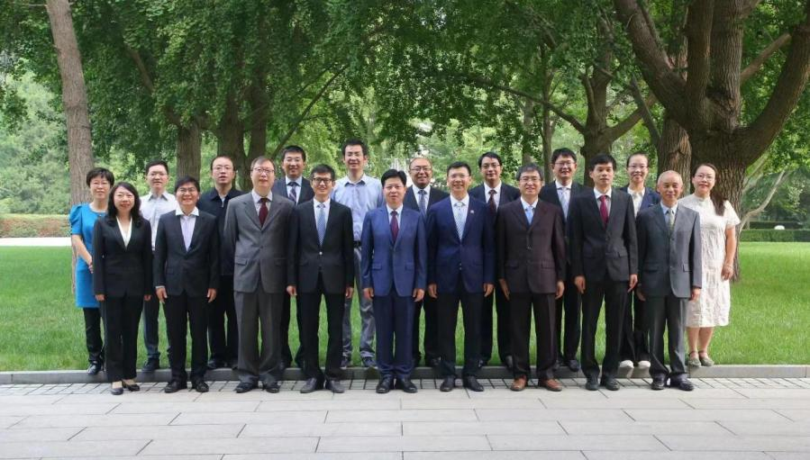
团队主要成员：陶 然|龙 腾|武 楠|杨 凯|辛 怡|刘泉华|丁泽刚|鲁溟峰|刘家康|胡 程|刘凯琪|邓宸伟|张 焱|李 伟|陈 禾|石 岩|张 峰|杨小鹏|王卫江|李慧琦|王 晶|周治国|叶初阳
团队简介：团队以雷达、通信、导航等信息技术领域为基础，汇集包括国家级领军人才的本科育人梯队，构建了国家级科研与教学相结合的创新人才培养体系。通过重点实验室和学科创新基地，团队将前沿科研成果融入教学，出版专业教材，强化实践能力，学生在相关领域竞赛中屡获佳绩。团队培养模式在信息学科教育界颇具影响力，成功培养了一批在雷达技术、信号处理及信息科学交叉领域的国家级科技人才。

3.成果简介
150字左右，注意简介内容需脱密脱敏。展示效果如下：
国家科学技术进步奖二等奖
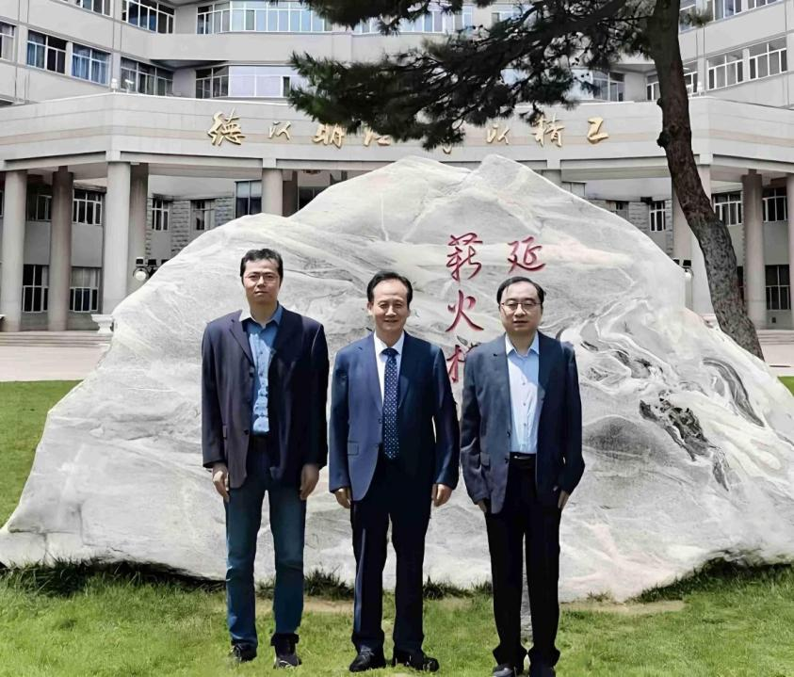
成果名称：多源异构数据湖的聚存算关键技术及应用
主要完成人：王国仁、袁野、金福生
成果简介：该项目面向国家重大战略需求，针对大数据管理领域，聚焦全模态数据聚合、全周期数据存储、全任务数据计算等难题，提出了全模态语义聚合新方法，研发了全周期分级调度存储新设备，构建了全任务协同优化计算新系统，研制出自主可控的多源异构数据湖系统，推动我国大数据管理领域的发展，成果服务于智慧城市、智能公安、智慧医疗等领域，产生了较好的经济和社会效益。

